ONLINEVAAZ
Ramazan Bayramı: Sevinç ve Kardeşlik Günleri
30 Mart 2025
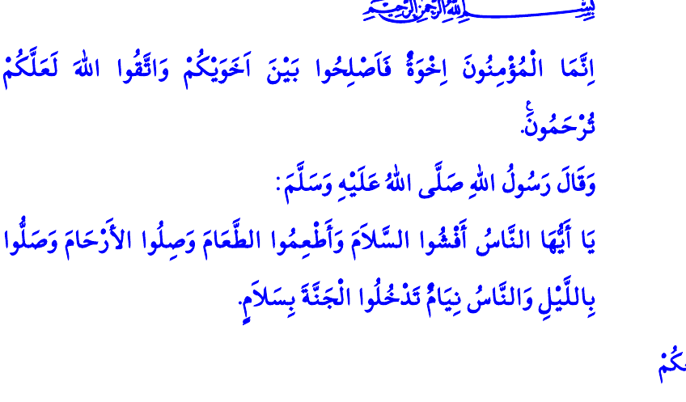
Muhterem Müslümanlar!
Evveli rahmet, ortası mağfiret, sonu ise cehennem azabından kurtuluş olan Ramazan-ı şerifi idrak ederek bayram sabahına kavuştuk elhamdülillah. Bizleri, Ramazan Bayramı’na ulaştıran Yüce Rabbimize sonsuz şükürler olsun. İslam’ın şeâiri olan bayramların kıymetini öğreten Sevgili Peygamberimiz Hz. Muhammed Mustafa (s.a.s)’e, ehl-i beytine ve ashabına salat ve selam olsun. Ramazan Bayramımız mübarek olsun.
Aziz Müminler!
Bugün bayramdır. Neşe, sevinç ve mutluluk günüdür. Peygamber Efendimiz (s.a.s)’in, “Birbirinize haset etmeyin. Birbirinize sırtınızı dönmeyin. Birbirinize kin ve nefret beslemeyin. Ey Allah’ın kulları! Kardeş olun!” uyarısına kulak vererek, gönlümüzü birbirimize samimiyetle açma, ayrılık ve gayrılığı kalbimizden söküp atma günüdür.
Bugün bayramdır. Bayramlar, yüce dinimiz İslam’ı, Peygamber Efendimiz (s.a.s)’in güzel ahlakını, Kur’an ve sünnetten beslenen örf ve kültürümüzü nesillerimize aktarma günüdür. Bizi biz yapan, bizi millet kılan milli ve manevi değerlerimizi yaşama ve yaşatma günüdür.
Kıymetli Müslümanlar!
Bugün bayramdır. Bayramlar, anne ve babamızdan, akraba ve dostlarımızdan, ihtiyaç sahibi kardeşlerimizden uzaklaştığımız günler değildir. Bilakis bayramlar; varlık sebebimiz olan anne babamızın varsa ihtiyaçlarını giderme, ellerini öpüp hayır dualarını alma günleridir. Hayatın yükünü birlikte omuzladığımız eşimize tatlı dil ve güler yüzümüzü; göz nuru evlatlarımıza ilgi ve şefkatimizi sunma günleridir. Allah Resûlü (s.a.s)’in, “Ey insanlar! Selâmı aranızda yayın, yemek yedirin, akrabalık bağlarınızı gözetin, insanlar uyurken namaz kılın ki selâmetle cennete giresiniz.” müjdesine nail olmak için sıla-i rahme tutunduğumuz, akraba ve komşularımızı ziyaret edip hatırlarını sorduğumuz huzur ve mutluluk günleridir. Muhtaçların, hasta ve yaşlıların kapısını çaldığımız, yetim ve öksüzlerin başlarını okşadığımız, ihtiyaçlarını giderdiğimiz, bayramın coşkusunu onların da yüreklerinde yaşattığımız yardımlaşma ve paylaşma günleridir. Aziz şehitlerimizin, ahirete göç eden kahraman gazilerimizin ve ebediyete irtihal eden geçmişlerimizin kabirlerini ziyaret ettiğimiz, onları hayırla yâd ettiğimiz rahmet ve dua günleridir.
Değerli Müminler!
Bugün bayramdır. Yüce Rabbimizin, “Müminler ancak kardeştirler. Öyleyse kardeşlerinizin arasını düzeltin. Allah’a karşı gelmekten sakının ki size merhamet edilsin.” emri gereğince yüreklerimizi ağırlaştıran dargınlıkları ve küskünlükleri bir kenara bıraktığımız; el ele, gönül gönüle verdiğimiz muhabbet günüdür. Sevgili Peygamberimiz (s.a.s)’in, “Müminler, birbirini sevmede, birbirine merhamet ve şefkatte, tıpkı bir organı rahatsızlandığında diğer organları da bu acıyı paylaşan bir beden gibidir.” hadisi gereğince birbirimize karşı şefkat ve merhamet gösterdiğimiz hoşgörü ve dayanışma günüdür. Cenâb-ı Hakk’ın وَاَط۪يعُوا اللّٰهَ وَرَسُولَهُ وَلَا تَنَازَعُوا فَتَفْشَلُوا وَتَذْهَبَ ر۪يحُكُمْ “Allah’a ve Resûlüne itaat edin, birbirinizle çekişmeyin. Sonra gevşersiniz, gücünüz elden gider…” emrine uyarak, birbirimize tutunduğumuz, birbirimizin hak ve hukukunu gözettiğimiz kardeşlik günüdür.
Aziz Müslümanlar!
Bu mübarek bayram sabahının sevinç ve huzuru yüreklerimizi doldururken; maalesef, Gazze’de kardeşlerimiz, bayramın neşe ve coşkusundan çok uzaklar. Zalim siyonistler; kadın-erkek, çocuk-yaşlı demeden masum insanları katletmeye devam ediyorlar. Kardeşlerimize hiçbir şekilde hayat hakkı tanımıyorlar. Onların en temel ihtiyaçlarını dahi karşılamalarına, bir lokma ekmeğe, bir yudum suya ulaşmalarına engel oluyorlar. Şu husus asla unutulmamalıdır ki, zulüm ebedi değildir. Zalimler mutlaka mağlup olacaklardır. وَاللّٰهُ مُتِمُّ نُورِه۪ وَلَوْ كَرِهَ الْـكَافِرُونَ “Kâfirler istemese de Allah nurunu tamamlayacaktır.” Kardeşlerimizin sevinç, huzur ve güven içinde bayram yapacağı günler gelecektir. Bize düşen, kardeşlerimize verdiğimiz maddi ve manevi her türlü desteğimizi devam ettirmektir. Yüreğimiz yanıyor ve gönül dilimiz şöyle feryat ediyor:
Ey Müslümanlar!
Gazze’de bir toplum yok ediliyor. Güçlerimizi birleştirip zalimlerin zulmüne son vermek için daha ne kadar bekleyeceğiz?
Ey İnsanlar!
Gazze’de insanlık ölüyor. İnsanlığımızı kurtarmak için daha ne kadar çocuğun, kadının, masumun katledilmesi gerekiyor?
Bu bayram sabahında gönülden yapacağımız dualarımızın ve dilimizden dökülen âminlerimizin; ümmet bilincimizin ve din kardeşliğimizin güçlenmesine, Gazze’de akan kanın ve gözyaşının dinmesine vesile olmasını Yüce Rabbimden niyaz ediyorum. Başta aziz milletimiz olmak üzere bütün İslam âleminin Ramazan Bayramı’nı tebrik ediyorum.
Buhârî, Edeb, 57.
Tirmizî, Sıfatü’l-kıyâme, 42.
Hucurât, 49/10.
Müslim, Birr, 66.
Enfâl, 8/46.
Saff, 61/8.
Kaynak: Diyanet İşleri Başkanlığı

